- Prière du Jubilé de la miséricorde

Seigneur Jésus-Christ, toi qui nous a appris à être miséricordieux comme le Père céleste, et nous a dit que te voir, c’est Le voir. Montre-nous ton visage, et nous serons sauvés.

Ton regard rempli d’amour a libéré Zachée et Matthieu de l’esclavage de l’argent, la femme adultère et Madeleine de la quête du bonheur à travers les seules créatures ; tu as fait pleurer Pierre après son reniement, et promis le paradis au larron repenti.

Fais que chacun de nous écoute cette parole dite à la Samaritaine comme s’adressant à nous : Si tu savais le don de Dieu !

Tu es le visage visible du Père invisible, du Dieu qui manifesta sa toute-puissance par le pardon et la miséricorde : fais que l’Église soit, dans le monde, ton visage visible, toi son Seigneur ressuscité dans la gloire.
Tu as voulu que tes serviteurs soient eux aussi habillés de faiblesse pour ressentir une vraie compassion à l’égard de ceux qui sont dans l’ignorance et l’erreur : fais que quiconque s’adresse à l’un d’eux se sente attendu, aimé, et pardonné par Dieu.

Envoie ton Esprit et consacre-nous tous de son onction pour que le Jubilé de la Miséricorde soit une année de grâce du Seigneur, et qu’avec un enthousiasme renouvelé, ton Église annonce aux pauvres la bonne nouvelle aux prisonniers et aux opprimés la liberté, et aux aveugles qu’ils retrouveront la vue.

Nous te le demandons par Marie, Mère de la Miséricorde, à toi qui vis et règnes avec le Père et le Saint Esprit, pour les siècles des siècles.

Amen

francineross@globetrotter.net
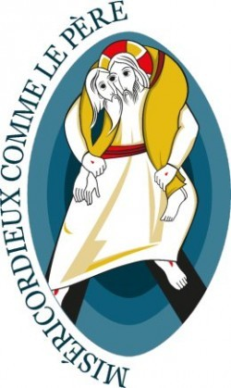
Jubilé de la miséricorde

Chemin de la miséricorde

Consignes :
À ma convenance, je visite, à pied ou autrement, seul ou en groupe, les églises de la paroisse Saint-Germain.
Les églises sont ouvertes le dimanche de 10 h à 16 h.
Devant la gravure de la miséricorde exposée, j’accomplis la démarche spirituelle proposée dans ce feuillet.
Je visite une église à la fois.
Lorsque j’aurai visité toutes les églises, je suis invité à rencontrer un prêtre pour vivre le sacrement de la miséricorde et à participer à l’eucharistie.

QUATRIÈME STATION : église Saint-Robert
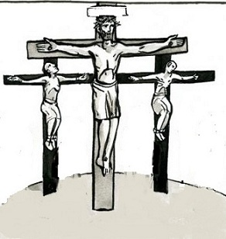
Le pardon sur la croix

- Prière d’introduction

Père miséricordieux, je veux vivre avec piété et amour, le chemin de miséricorde que tu me proposes. Que l’exemple et les paroles de Jésus s’imprègnent en moi.
Que ton Esprit guérisse mon cœur blessé et m’inspire des pensées et des actes de miséricorde.

- Parole de Dieu Luc 23, 33-34 et 39-43

Lorsqu’ils furent arrivés au lieu dit : Le Crâne (ou Calvaire), là ils crucifièrent Jésus, avec les deux malfaiteurs, l’un à droite et l’autre à gauche.
Jésus disait : « Père, pardonne-leur : ils ne savent pas ce qu’ils font. » Puis, ils partagèrent ses vêtements et les tirèrent au sort.

L’un des malfaiteurs suspendus en croix l’injuriait : « N’es-tu pas le Christ ? Sauve-toi toi-même, et nous aussi ! »
Mais l’autre lui fit de vifs reproches : « Tu ne crains donc pas Dieu ! Tu es pourtant un condamné, toi aussi !
Et puis, pour nous, c’est juste : après ce que nous avons fait, nous avons ce que nous méritons. Mais lui, il n’a rien fait de mal. »
Et il disait : « Jésus, souviens-toi de moi quand tu viendras dans ton Royaume. » Jésus lui déclara : « Amen, je te le dis : aujourd’hui, avec moi, tu seras dans le Paradis. »

- Commentaire du pape François

«Jésus nous demande de croire que le pardon est la porte qui conduit à la réconciliation. En nous ordonnant de pardonner à nos frères sans aucune réserve, il nous demande de faire quelque chose de totalement radical, mais il nous donne aussi la grâce pour le réaliser. Ce qui, du point de vue humain, semble impossible, irréalisable, voire parfois répugnant, Jésus le rend possible et fructueux par l’infinie puissance de sa croix. La croix du Christ révèle le pouvoir qu’a Dieu de résorber toute division, de guérir toute blessure et de rétablir les liens originels de l’amour fraternel…Ayez confiance dans la puissance de la croix du Christ! Accueillez la grâce réconciliatrice dans vos cœurs et partagez-la avec les autres!
(Homélie du 18 août 2014 à Séoul)

- Réflexion personnelle

- Quels sont les mots importants de cet évangile?
- Quel enseignement Jésus veut-il donner?
- Comment puis-je appliquer concrètement cet enseignement dans ma vie?
- Quel geste l’Esprit m’invite à poser?

«D’une façon encore plus explicite, un autre Psaume énonce les signes concrets de la miséricorde : «Il fait justice aux opprimés; aux affamés, il donne le pain; le Seigneur délie les enchaînés. Le Seigneur ouvre les yeux des aveugles, le Seigneur redresse les accablés, le Seigneur aime les justes, le Seigneur protège l’étranger. Il soutient la veuve et l’orphelin, il égare les pas du méchant». (145, 7-9) (Bulle, No 6)

- Prière personnelle d’action de grâce et de demande

- Prières aux intentions du Pape

Notre Père…
Je vous salue Marie…
Gloire au Père...

